**Diseño del dialogo del sistema para cada uno de los diferentes usuarios determinados.**

1. Para cada uno de los casos deberá incluir un prototipo de baja fidelidad de la interfaz.
2. Definición de los estándares utilizados en el diseño de la interfaz.

Definición de los estándares:

* Posición de las pestañas 200, 60.
* Tamaño de las pestañas 1020, 553.
* Tamaño de los botones 160, 50.
* Color de las pestañas es blue2 (9FC5F8).
* El tamaño de los Data Grid 784, 392.
* Tipografía: open-sans-bold, 13.

Prototipo de baja fidelidad para el usuario de Administrador de Usuarios.

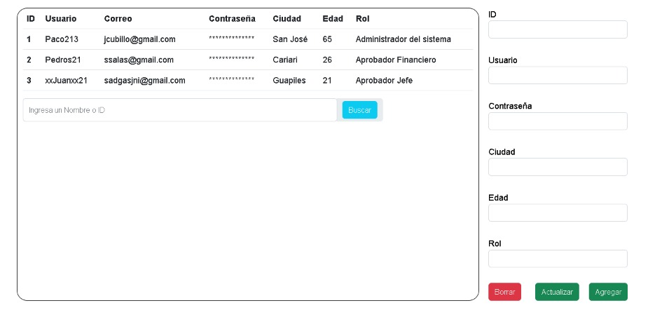

Prototipo de baja fidelidad para el usuario del Comprador.

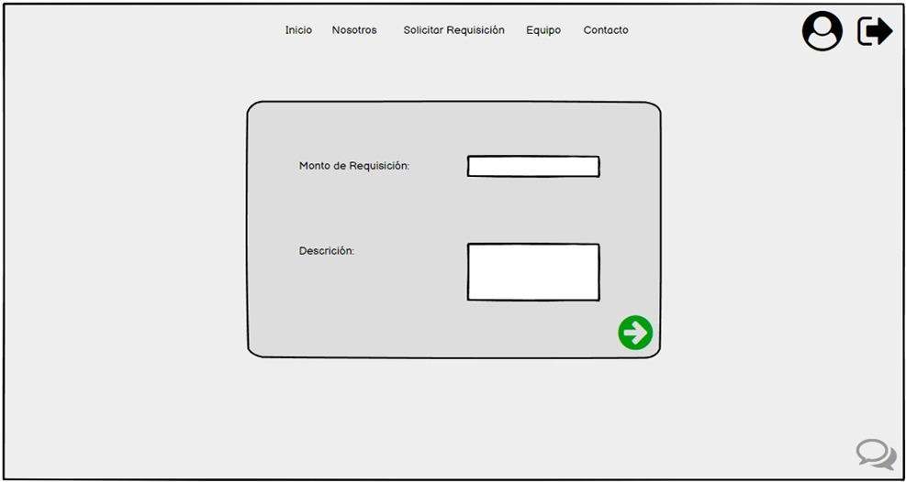

Prototipo de baja fidelidad para el usuario de Aprobador Jefe.

Prototipo de baja fidelidad para el usuario de Aprobador Financiero.

